LA RIVOLUZIONE FRANCESE
LA FRANCIA DEL SETTECENTO
Nella seconda metà del 18° sec., durante il regno di Luigi XVI e di Maria Antonietta, la Francia viveva un periodo di crisi, dovuta al crescente indebitamento statale e alla perdita di prestigio della monarchia. Le resistenze dei ceti nobiliari ad accettare una riduzione dei loro privilegi alimentavano un diffuso malcontento dell'opinione pubblica, che cominciava a mettere in discussione il sistema sociale dell'ancien régime, avanzando richieste di rappresentanza politica, sull'esempio della Rivoluzione americana.
L'INIZIO DELLA RIVOLUZIONE
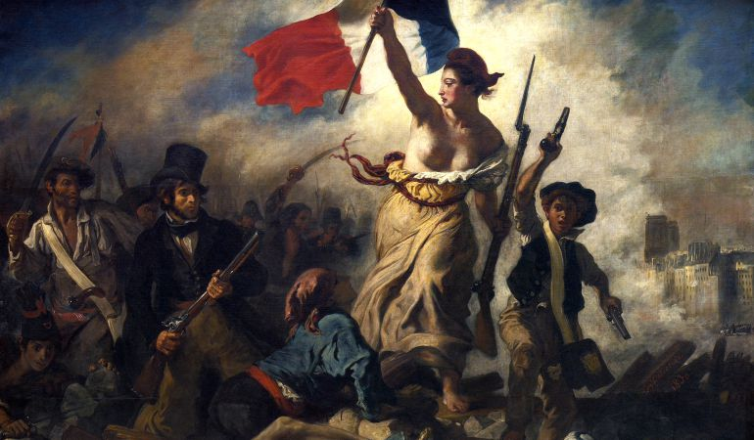
Spinto da diversi settori della società, Luigi XVI si decise a convocare gli Stati generali, un organismo di consultazione della nazione eletto sulla base delle tre classi (chiamate 'stati' oppure 'ordini') in cui era divisa la società francese: clero, nobiltà, terzo stato. A questa ultima categoria apparteneva la stragrande maggioranza della popolazione. Sin dal giorno della convocazione, il 5 maggio 1789, i delegati del terzo stato si riunirono separatamente, per definire le richieste da sottoporre al sovrano. Poco dopo si autoproclamarono Assemblea nazionale (17 giugno 1789), dichiarando di essere gli unici rappresentanti della nazione. A essi si unirono molti deputati del clero e della nobiltà e gli Stati generali cambiarono il nome assumendo quello di Assemblea nazionale costituente (9 luglio 1789). Fu l'atto d'inizio della rivoluzione politica: i deputati dei tre ordini si attribuirono il compito di dare al paese una Costituzione. Il re tentò di bloccare l'azione dell'Assemblea, ma in seguito alla ribellione di Parigi del 14 luglio 1789 (assalto alla Bastiglia, prigione e fortezza, simbolo del dispotismo regio) fu costretto a scendere a patti: ritirò le truppe e concesse una Guardia nazionale, ossia un corpo armato che rispondeva agli ordini della municipalità di Parigi. Intanto nelle campagne francesi divampò una rivolta di carattere antifeudale, dettata dalla fame e dalla paura. I nobili presenti nell'Assemblea accettarono le rivendicazioni dei contadini pur di riportare l'ordine. Il 4 ag. 1789 l'Assemblea adottò provvedimenti che sopprimevano i privilegi fiscali della nobiltà e consentivano ai contadini di liberarsi dai vincoli feudali. Pochi giorni più tardi (il 26 ag.), l'Assemblea emanò la Dichiarazione dei diritti dell'uomo e del cittadino, che fissava i diritti di libertà politica, religiosa, di pensiero, di proprietà e la parità delle garanzie giuridiche per tutti i cittadini e che, ispirandosi ai concetti di libertà, uguaglianza e sovranità popolare, aboliva la monarchia assoluta.

LA COSTITUZIONE
L'Assemblea riformò l'amministrazione dello Stato, dividendone il territorio in 83 dipartimenti, suddivisi in distretti, cantoni e comuni. La giustizia divenne gratuita ed eguale per tutti e fu introdotto un sistema di tassazione proporzionale ai redditi. Per far fronte al debito pubblico, le proprietà della Chiesa vennero messe a disposizione del paese, quindi fu approvata la cd. costituzione civile del clero, in base alla quale parroci e vescovi erano eletti dai fedeli e stipendiati dallo Stato e dovevano giurare fedeltà alla Costituzione. Nel 1791 fu infine approvata la Costituzione, che sancì la nascita della prima monarchia costituzionale francese, fondata sulla separazione dei poteri. Il potere di fare le leggi e di dirigere la politica generale del paese passò all'Assemblea legislativa, composta di 745 deputati eletti ogni due anni. Al re spettava la nomina dei ministri e il diritto di sospendere una legge approvata dall'Assemblea, ma per non più di quattro anni. Il sovrano non poteva sciogliere l'Assemblea, né dichiarare guerra, né firmare trattati di pace. Il potere giudiziario fu affidato alla magistratura, indipendente in quanto eletta. Il diritto di voto fu riservato solo agli uomini al di sopra dei 25 anni che pagassero tasse elevate, una soluzione che accontentava la borghesia mentre lasciava insoddisfatti i ceti popolari.
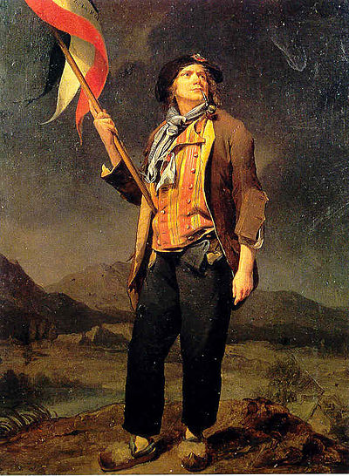
LO SCOPPIO DELLA GUERRA E LA CONDANNA DEL RE Intanto, mentre a Parigi infuriava la protesta dei sanculotti contro il carovita e il re tentava senza successo la fuga, Austria, Prussia e Russia si erano alleate contro la Francia rivoluzionaria, che reagì alla sfida dichiarando la guerra (1792). Fu in questo contesto che il 10 agosto 1792 i sanculotti s'impadronirono del Palazzo Reale, mentre l'Assemblea ordinava di imprigionare il re con l'accusa di tradimento della patria. Dopo la vittoria francese di Valmy (20 sett. 1792) contro l'esercito prussiano, fu proclamata la Repubblica. Il re, processato per alto tradimento e condannato a morte, fu decapitato il 21 genn. 1793; in ottobre la stessa sorte toccò alla regina.
SANCULOTTO
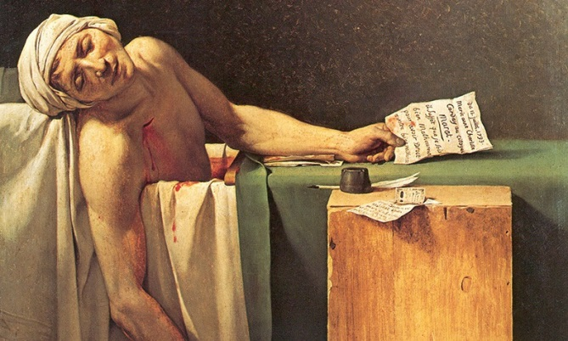
GLI SCHIERAMENTI
Mentre violenti scontri politici si verificavano in tutta la Francia (anche a seguito di un'insurrezione propagatasi in Vandea e suscitata dall'odio per la Rivoluzione nutrito dai nobili di sentimenti cattolici e monarchici e dai contadini da essi influenzati), alla Convenzione, la nuova assemblea di deputati eletti a suffragio universale maschile, insorgevano profondi contrasti tra i vari gruppi. I montagnardi, di orientamento egualitario e antimonarchico, maggioritari nei club rivoluzionari di giacobini e cordiglieri, guidati da Robespierre, Danton, Desmoulins e Marat, si contrapponevano ai girondini, moderati, rappresentanti della borghesia degli affari, mentre i deputati di centro ('palude') appoggiavano ora l'uno ora l'altro gruppo.
“LA MORTE DI MARAT”
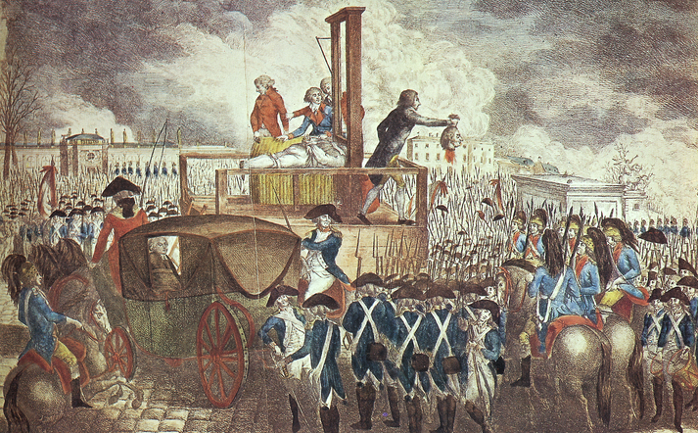
DAL TERRORE AL TERMIDORO
Per fronteggiare l'emergenza causata dalla crisi economica, dall'insurrezione controrivoluzionaria in Vandea e dalla minaccia dagli eserciti stranieri alleati, i poteri furono affidati a un Comitato di salute pubblica (1793) guidato da Robespierre, che pose il calmiere sul prezzo di grano e generi alimentari, arruolò un nuovo esercito e inviò soldati in Vandea. I metodi autoritari adottati dal Comitato portarono alla repressione degli avversari politici e di diversi esponenti giacobini contrari ai metodi di Robespierre. Alcune migliaia di oppositori vennero ghigliottinati dopo processi sommari. Per questo motivo il periodo dall'autunno 1793 all'estate 1794 fu definito il Terrore. L'esercito rivoluzionario riuscì a sconfiggere a Fleurus i nemici (giugno 1794), a riconquistare le città ribelli al governo di Parigi e a controllare la Vandea. A quel punto la politica del Terrore non poteva più essere giustificata con lo stato d'emergenza e molti deputati si accordarono per destituire il Comitato. Il 27 luglio 1794 Robespierre e i suoi collaboratori vennero arrestati e il giorno successivo ghigliottinati senza processo. Nel nuovo ciclo che si aprì, chiamato Termidoro, prevalse una linea politica moderata, anche se sanguinose vendette furono compiute ai danni dei giacobini. La svolta fu sancita da una nuova Costituzione (1795), che affidava il governo a un Direttorio, composto di cinque membri, e il potere legislativo a un'Assemblea divisa in due Camere.

LA FINE DELLA RIVOLUZIONE
Negli anni successivi il governo di Parigi decise di sferrare un'offensiva volta ad ampliare i confini della Francia e ad abbattere le monarchie assolute in Europa, in cui si erano diffuse le idee rivoluzionarie. Il comando della campagna d'Italia fu affidato al generale Napoleone Bonaparte, che invase la penisola, dove furono instaurati (1797-99) vari governi repubblicani sul modello della Repubblica francese. Napoleone, rientrato in Francia, con un colpo di Stato militare (18-19 brumaio 1799) abolì il governo e trasferì il potere a un Consolato (in cui sedeva con due collaboratori). L'emanazione della Costituzione dell'anno VIII (1799), con la quale gli furono attribuiti pieni poteri, sancì la fine della vicenda rivoluzionaria, ma contemporaneamente aprì il periodo della diffusione in tutta Europa delle idee rivoluzionarie.
http://www.treccani.it/enciclopedia/rivoluzione-francese/

